Памятка
по правилам безопасного поведения

для учащихся

Подготовила педагог-психолог
ГКОУ»Школа № 3 для детей с ОВЗ»
Бавшенко Вера Олеговна

г. Кострома
2021 г.
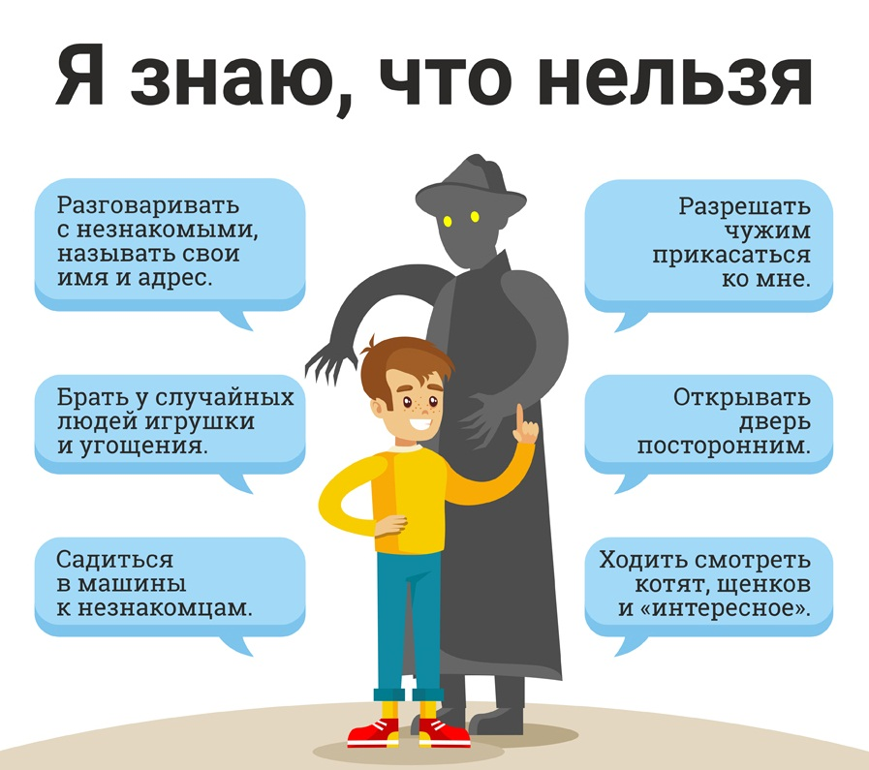 | Правила поведения с незнакомыми людьми:  - Нельзя задерживаться на улице после учебных занятий, особенно с наступлением темноты.  - Не посещайте отдалённых и безлюдных мест.  - Всегда предупреждайте родственников о том, куда идёте, и просите их встретить в вечернее время.  - Будьте бдительными, находясь поблизости от незнакомого человека.  - Никогда не разговаривайте с незнакомцем.  - Нельзя сообщать незнакомому человеку личную информацию (адрес места жительства, телефон, сведения о родителях и другие сведения).  - Никуда не ходите с незнакомыми людьми, не попадайтесь на их уловки.  - Нельзя принимать от незнакомых людей подарки и соглашаться на их предложение пойти с ними.  - Нельзя садиться в автомобиль к незнакомым людям.  - Подходя к дому, обратите внимание, не идёт ли кто-либо следом.  - Если в доме есть домофон, перед входом в подъезд позвоните в свою квартиру и попросите родителей вас встретить.  - Если незнакомый человек уже находится в подъезде, сразу же выйдите на улицу и дождитесь, когда в подъезд войдёт кто-то из взрослых жильцов дома.  - Не входите в подъезд и (или лифт) с незнакомыми людьми. Входите в лифт, только убедившись, что на площадке нет постороннего, который вслед за вами войдёт в кабину. Если в вызванном лифте уже находится незнакомый человек, не входите в него.  - Нельзя разговаривать с незнакомыми людьми и впускать их в квартиру.  - Не выходите на лестницу в позднее время.  - Идти в образовательное учреждение и возвращаться с учебных занятий к месту проживания желательно в группе.

- желательно познакомиться с родителями знакомых ваших детей. Обменяйтесь с ними телефонными номерами.  Всегда имейте эти номера под рукой, а также номера ближайшего отделения полиции и вашего участкового инспектора.  Телефоны «горячих линий», по которым можно обратиться за помощью:  Единый номер вызова экстренных оперативных служб: 112.  Единый общероссийский номер детского телефона доверия: 8-800-2000-112 (круглосуточно, звонок бесплатный, анонимный). | Памятка для родителей по правилам безопасного поведения детей

Памятка для родителей по правилам безопасного поведения детей
Еще раз необходимо поговорить со своими детьми о том, что не следует:
- знакомиться на улице с посторонними людьми;
- разговаривать с незнакомыми людьми и сообщать им свой домашний адрес, телефон и т.д.;
- гулять в непредназначенных для этого местах;
- гулять в отдаленных от места жительства местах без сопровождения взрослого или хорошо знакомого человека.
Основные правила, соблюдение которых усилит безопасность ваших детей:
- по возможности провожайте ваших детей до образовательного учреждения и встречайте их по окончании учебных занятий (особенно в вечернее время);
- если у ребёнка уже есть мобильный телефон, периодически проверяйте сохраненные в телефоне SMS-сообщения, а также его записную книжку на предмет появления в ней подозрительных контактов.
Поинтересуйтесь у мобильного оператора, который обслуживает телефонный номер вашего ребёнка, о наличии у него услуги «определение местоположения абонента». Если такая услуга есть, подключите к ней мобильный телефон ребёнка;
Даже если вы живете в своем микрорайоне не первый год, регулярно обходите окрестные дворы и смотрите, где гуляют ваши дети и чем они там занимаются. Интересуйтесь у своего ребёнка, в каком именно месте он гуляет и периодически проверяйте, что он находится именно там;

